FICHA DE REFLEXIÓN

- DATOS GENERALES:

Institución educativa: Justo Barrionuevo Alvarez

Área: Educación para el trabajo 4° A Grado y Sección:

Cantidad de estudiantes: 27 Fecha:13/08/2025

Docente:
Roxana Achahuanco Aedo

- EVIDENCIA DE LA EJECUCIÓN

En esta sección, sube una imagen que evidencie la aplicación de tu práctica pedagógica en educación financiera con tus estudiantes:

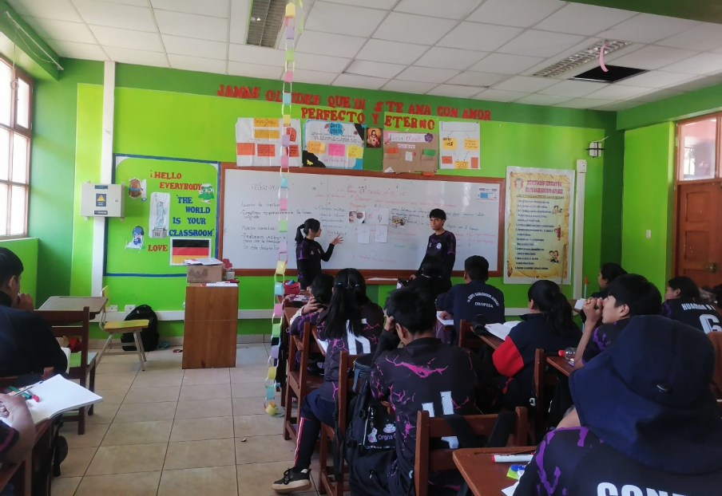

- REFLEXIÓN DE LA EJECUCIÓN

En esta sección, responde a las siguientes

- Describe brevemente la actividad realizada y su objetivo.

Los estudiantes en la fase IDEAR del design thinking exploran ideas creativas para responder al reto definido, generando múltiples ideas de solución considerando innovación y viabilidad.
Realizan una Lluvia de ideas creativas o “brainstorming”, cuya consigna es: no juzgar, buscar cantidad la mayor cantidad de ideas, todas las ideas son válidas.
Evalúan 3 ideas seleccionadas con los criterios: impacto, costo, y recursos disponibles.
Luego eligen una idea para desarrollar el proyecto

- ¿Qué aprendieron o fortalecieron tus estudiantes en Educación Financiera?

Los estudiantes fortalecieron sus habilidades de resolución de problemas, pensamiento crítico y empatía al aplicar el Design Thinking en Educación Financiera, lo que les permitió comprender y proponer soluciones a problemas financieros reales de manera colaborativa e innovadora. También desarrollan su creatividad, pensamiento de diseño y habilidades de trabajo en equipo para generar ideas y prototipos que abordaran necesidades específicas de la vida económica de las personas.
- ¿Qué mejorarías o harías diferente en una próxima implementación?

Podría enfocarme más en la fase Empatizar del Design thinking, hacer que los estudiantes utilicen varias técnicas para recoger información de problemas y necesidades de su contexto y así se comprenda más profundamente al usuario. Además intensificar las pruebas y la iteración y de esa manera validar mejor las soluciones.

